Министерство науки и высшего образования РФ

Пензенский государственный университет

Факультет вычислительной техники

**Отчет**

по лабораторной работе №4

«Печатная плата Delta Design»

По дисциплине «Система конструкторской и программной документации»

Выполнили студенты

группы 22ВВП1

Беляев Д. И.

Сергунов М. Р.

Демин М. С.

Проверил:

Слепцов Н.В.

Акифьев И.В.

Пенза 2024

**Цель работы** – Используя результаты ЛР 2 и 3 провести выбор формы и размеры платы, определить ориентировочно возможное число проводящих слоев и, соблюдая стандартные правила и ограничения, произвести трассировку платы одним из возможных в системе DeltaDesign способов.

1. Настройка управления печатными платами.

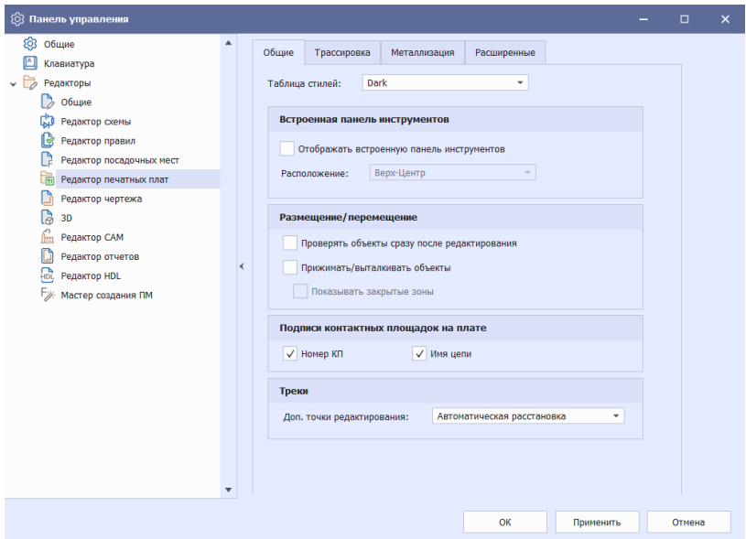

1. Открыли общий вид печатных плат

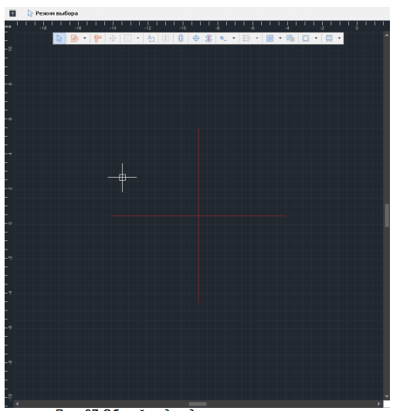

1. Начали размещать компоненты

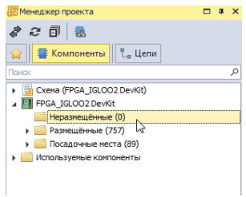

1. Перетащили компонент на плату и разместили его.

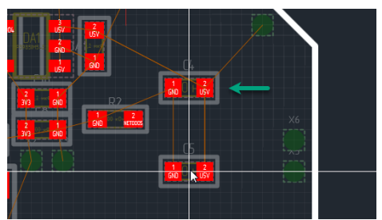

1. Произвели автотрассировку в режиме TOPOR.

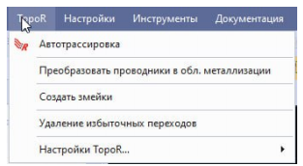

1. Произвели процедуру подвижки элементов.

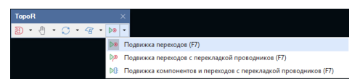

1. В конечном итоге в соответствии со схемой создали печатную плату.

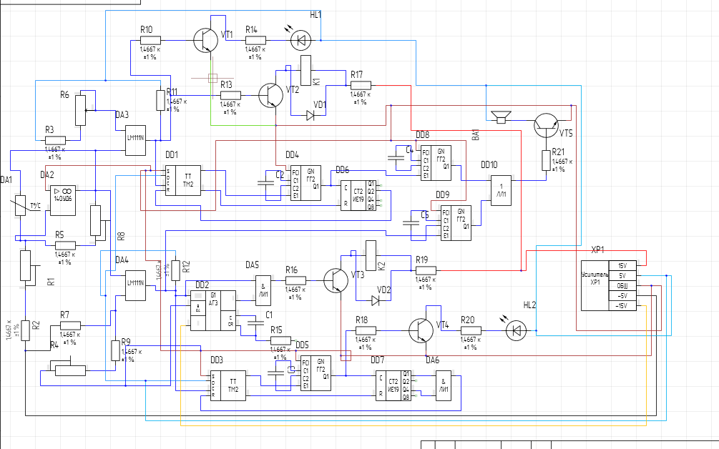

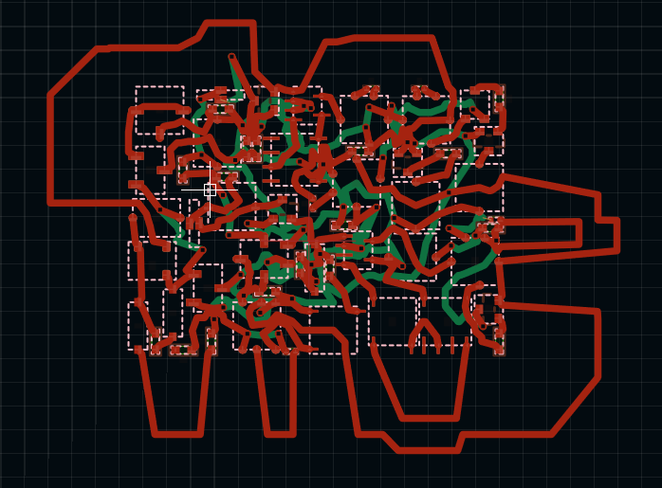

**Вывод:** создали чертеж – электрическую схему в САПР Delta Design с учетом требований стандартов, особенностей редактора схем САПР Delta Design и основываясь на разработанной в лабораторной работе 2 библиотеке компонентов.